การสื่อสารข้อมูล (Data Communications) หมายถึง กระบวนการถ่ายโอนหรือแลกเปลี่ยนข้อมูลกันระหว่างผู้ส่งและผู้รับ โดยผ่านช่องทางสื่อสาร เช่น อุปกรณ์อิเล็กทรอนิกส์ หรือคอมพิวเตอร์เป็นตัวกลางในการส่งข้อมูล เพื่อให้ผู้ส่งและผู้รับเกิดความเข้าใจกัน

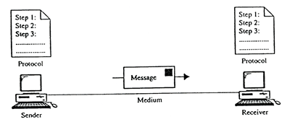

**ตัวกลางในการสื่อสารข้อมูล**

ตัวกลางในการสื่อสารข้อมูลแบบใช้สายมี 3 ประเภทได้แก่ สายคู่ตีเกลียว สายโคแอกเซียล

และสายใยแก้วนำแสง

**สายคู่ตีเกลียว**

สายคู่ตีเกลียวเป็นสายลวดทองแดง 2 เส้นที่หุ้มด้วยฉนวนพลาสติกและนำมาพัน

เกลียวเป็นคู่ ๆ เพื่อกำจัดการรบกวนของสนามแม่เหล็กไฟฟ้า สายคู่ตีเกลียวแบ่งออกเป็น 2 ชนิดได้แก่

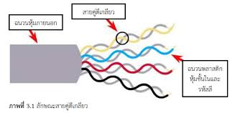สายคู่ตีเกลียวแบบไม่หุ้มฉนวน และสายคู่ตีเกลียวแบบหุ้มฉนวน

**สายโคแอกเซียล**

สายโคแอกเซียลเป็นสายที่มีลวดทองแดงเป็นตัวนำเพียงเส้นเดียว และถูกหุ้มด้วยฉนวน

ไดอิเล็กทริก โดยมีตาข่ายโลหะและฉนวนพลาสติกหุ้มสายอีกชั้นหนึ่ง สายโคแอกเซียลมีการป้องกันการ

รบกวนจากคลื่นแม่เหล็กไฟฟ้าด้วยตาข่ายโลหะ ชนิดของสายแบ่งได้เป็น 2 ชนิด ได้แก่ สายโคแอกเซียล

แบบหนา และสายโคแอกเซียลแบบบาง

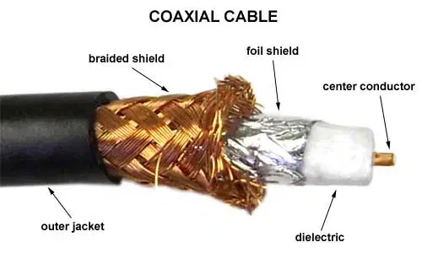

**สายใยแก้วนำแสง**

สายใยแก้วนำแสงเป็นสายที่มีแกนตัวนำ เป็นแท่งแก้วที่ผลิตจากซิลิก้า หรือพลาสติกและหุ้ม

ด้วยส่วนห่อหุ้ม ที่เป็นแก้วหรือพลาสติกที่มีความหนาแน่นน้อยกว่าแกนตัวนำ เพื่อทำให้คลื่นแสงเดินทาง

สะท้อนภายในแท่งแก้วไปยังปลายทางได้ สายใยแก้วนำแสงเป็นสายที่ไม่มีผลกระทบจากสนามแม่เหล็ก

ไฟฟ้า ชนิดของสายแบ่งตามรูปแบบการเดินทางของแสง ได้แก่ สายใยแก้วนำแสงแบบซิงเกิลโหมดและ

สายใยแก้วนำแสงแบบมัลติโหมด

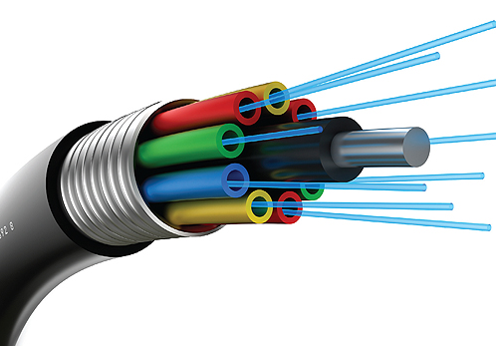

**ตัวกลางในการสื่อสารข้อมูลแบบไร้สาย**

**คลื่นวิทยุ**

คลื่นวิทยุ เป็นคลื่นสนามแม่เหล็กไฟฟ้าชนิดหนึ่ง ที่มีความถี่ระหว่าง 3 กิโลเฮิร์ตซ์ ถึง 3

กิกะเฮิร์ตซ์ลักษณะของการแพร่กระจายสัญญาณจะแพร่กระจายออกไปรอบทิศทาง

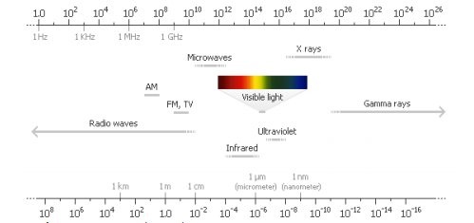

**ไมโครเวฟ**

ไมโครเวฟเป็น คลื่นสนามแม่เหล็กไฟฟ้าชนิดหนึ่ง ที่มีความถี่ระหว่าง 1 กิกะเฮิร์ตซ์ ถึง 300

กิกะเฮิร์ตซ์ลักษณะการแพร่กระจายสัญญาณจะเป็นแบบแนวเส้นตรง ในระดบสูายตาที่ไม่มีสิ่งกีดขวาง

การรับส่งสัญญาณ

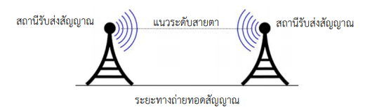

**อินฟราเรด**

อินฟราเรดเป็น คลื่นสนามแม่เหล็กไฟฟ้าชนิดหนึ่งที่มีความถี่ระหว่าง 300 กิกะเฮิร์ตซ์ ถึง 400

ทีราเฮิร์ตซ์อินฟราเรดเป็นคลื่นแสงที่อยู่ต่ำกว่าแสงสีแดง ลักษณะการรับส่งสัญญาณจะเป็นแนวเส้นตรง

ไม่มีสิ่งกีดขวางและระยะทางการรับส่งสัญญาณจะไม่ไกล

**บลูทูธ**

บลูทูธ เป็นเทคโนโลยีการสื่อสารไร้สายที่ใช้คลื่นวิทยุความถี่สูงประมาณ 2.4 กิกะเฮิร์ตซ์

สำหรับการรับส่งข้อมูลระหวางอุปกรณ์สื่อสารขนาดเล็กต่าง ๆ มีระยะทางการรับส่งข้อมูลสูงสุดไม่เกิน

100 เมตร

**เซลลูล่าร์**

เซลลูล่าร์ เป็นเทคโนโลยีการสื่อสารไร้สายสำหรับระบบโทรศัพท์มือถือ มีการรับส่งสัญญาณ

เป็นทอด ๆ ระหว่างเซลล์รังผึ้งที่อยู่ติดกัน

